Dein Recht auf Zukunft

Bereits zum 19. Mal fand vom 6. bis 9. Juni 2017 das „Junior Eco – Expert Project“, dieses Mal an der HLUW Yspertal statt. Ein länderübergreifendes Schülerprojekt für Nachhaltigkeit und Umweltschutz!

Yspertal, Stift Zwettl – Unter dem Titel „It´s your right to have a future!“ wurde ein neuer Arbeitszyklus für die kommenden 4 Jahre gestartet. Rund 80 Schülerinnen und Schüler aus Tschechien (Veseli), Ungarn (Tokaj), Polen (Cieszyn) und Österreich (HLUW Yspertal) beschäftigten sich in vier Gruppen geteilt mit unterschiedlichen Themengebieten, denen allen gemeinsam der Begriff der „(rechtlichen) Erhaltung“ zugrunde lag. Diese internationale Zusammenarbeit, die als wertvolle Brücke zwischen Nationen, Schulen und Menschen gilt, war an das Thema der diesjährigen Landesausstellung „Alles was (R)Echt ist“ angelehnt. Themen wie „Natur- und Kulturlandschaft“, „Erhaltung alter Kultursorten im Waldviertel“, „Erneuerbare Energie Wasser“ und „Recycling Management“ wurden den einzelnen Gruppen zuerst durch Exkursionen veranschaulicht und anschließend durch Bevölkerungsbefragungen, praktische Arbeiten und Laboranalysen selbst erarbeitet.

Finale - Abschlusspräsentation

Die Präsentation über die Ergebnisse der vier Gruppen und die anschließende Darbietung eines kulturellen Programmpunktes der einzelnen Schulen bildeten schon wie in den Jahren zuvor das Grande Finale. Das Plenum, dass aus Vertretern der Wirtschaft und Politik, aber auch aus einer angereisten Delegation der Partnerländer bestand, war sichtlich begeistert von der guten und nationenübergreifenden Zusammenarbeit.

Doch was macht dieses Projekt für unsere Schülerinnen und Schüler letztendlich so wertvoll?

Einerseits ist es die fachübergreifende Auseinandersetzung zu einem bestimmten Thema, andererseits ist es die Kunst, alte, teils fälschlich vermittelte Vorurteile gegenüber fremden Kulturen zu revidieren, offen zu sein und Verständnis zu zeigen, für andere Traditionen, das Überwinden der Befangenheit, in einer Fremdsprache zusammenzuarbeiten und allen voran neue internationale Freundschaften zu knüpfen. In diesem Sinne freuen wir uns schon auf die nächste Runde des „Junior Eco – Expert Projekts“, das 2018 an unserer Partnerschule in Tokaji (Ungarn) stattfinden wird.

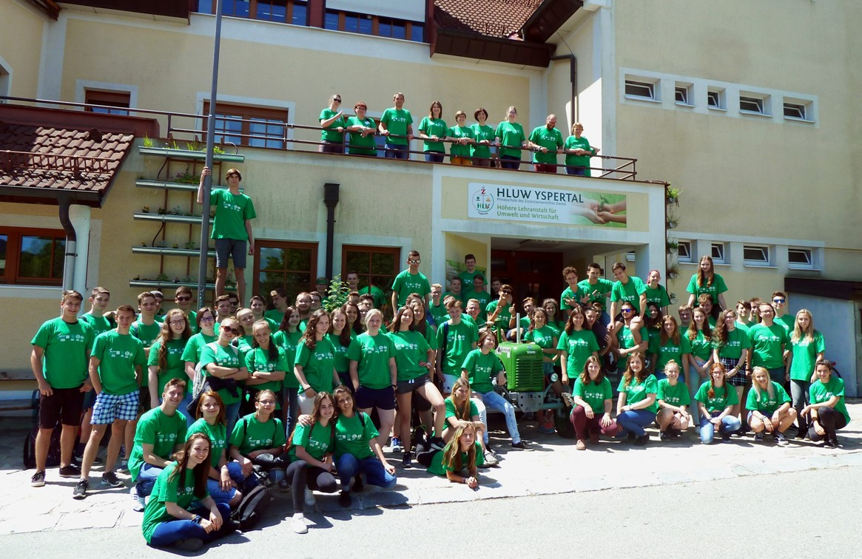

„Es ist dein Recht eine Zukunft zu haben!“ unter diesem Titel fand an der HLUW Yspertal bereits zum 19. Mal ein internationales länderübergreifendes Schulprojekt statt. Foto: HLUW Yspertal

Lebendige Privatschule des Stiftes Zwettl in Yspertal

Familiäres, wertschätzendes und lebendiges Miteinander in Schule und Privatinternat sind neben hoher Fachkompetenz in Umweltchemie, Umwelttechnik und Umweltwirtschaft die wichtigsten Faktoren für den Erfolg der berufsbildenden höheren Privatschule in Niederösterreich. Nach einer fünfjährigen Ausbildung kann man direkt ins Berufsleben einsteigen. Umwelt- und Abfallbeauftragte/r, Mikrobiologie- und Chemielaborant/in oder Umweltkaufmann/frau sind Beispiele dafür. Ein Drittel der Unterrichtszeit findet in Form von Praktika oder Projekten statt. Projektwochen und Fachexkursionen mit Auslandskontakten, miteinander arbeiten und Spaß haben und gemeinsam coole Freizeitangebote erleben, das alles sorgt für eine lebendige Berufsausbildung. Natürlich gibt es auch ein Privatinternat für die Mädchen und Burschen. Zahlreiche Sportangebote in Schule und Internat sorgen für einen gesunden und abwechslungsreichen Alltag. Die Ausbildung schließt man mit der Reife- und Diplomprüfung ab und erlangt damit auch die Studienberechtigung. 110 Neueinsteiger werden für das nächste Schuljahr aufgenommen. „Wir haben freie Ausbildungsplätze für Interessierte. Zahlreiche Jugendliche besuchen seit Jahren unsere Schule. Der Anteil der Mädchen liegt etwa bei 40 Prozent“, erklärt Schulleiter Mag. Gerhard Hackl. Zwei Ausbildungszweige stehen zur Wahl: „Umwelt und Wirtschaft“ und „Wasser- und Kommunalwirtschaft“. Die Anmeldung für den Schulbesuch ist jederzeit möglich und wir freuen uns über Schnupperschülerinnen und -schüler! Informationen unter: http://www.hluwyspertal.ac.at

